Działania społeczności Szkoły Podstawowej im. Hugona Kołłątaja w Uhowie

podjęte dla uczczenia Setnej Rocznicy Odzyskania Niepodległości

przez Polskę

pod hasłem „Rok dla Niepodległej”

W roku 2018 Szkoła Podstawowa im. Hugona Kołłątaja w Uhowie czynnie włączyła się do obchodów jubileuszu stulecia Niepodległości Polski. Braliśmy udział we wszystkich działaniach zainicjowanych przez władze lokalne, zorganizowaliśmy też szereg imprez

i uroczystości w naszej placówce, aby upamiętnić tę doniosłą rocznicę.

Poczet sztandarowy oraz dyrekcja i pracownicy szkoły – uczestniczyli w comiesięcznych nowennach niepodległości w Kościele pw. Św. Krzyża w Łapach, a także w gminnych uroczystościach z okazji 227 rocznicy uchwalenia  Konstytucji 3 Maja i 100-lecia Święta Niepodległości w kościele pw. Św. Wojciecha w Uhowie, obchodach rocznicy wybuchu

II wojny światowej oraz w uroczystościach gminnych organizowanych na Placu Niepodległości w Łapach.

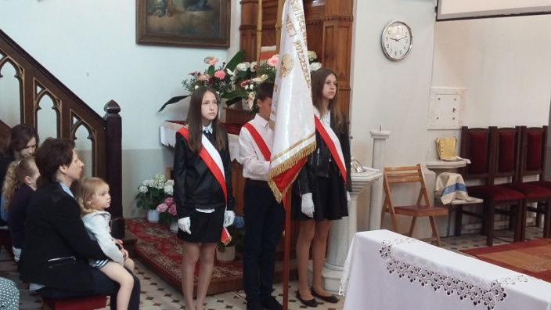 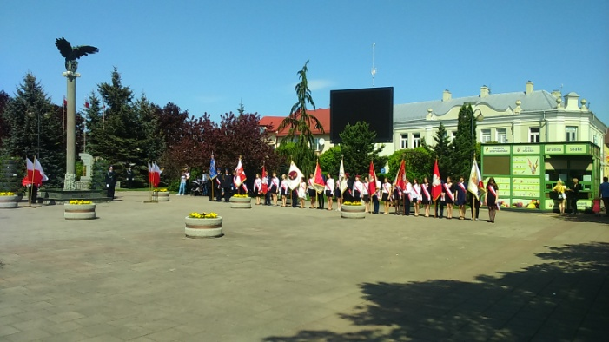

Opieka nad miejscowym Grobem Nieznanego Żołnierza

Społeczność uczniowska w Uhowie otacza systematyczną opieką miejsca pamięci narodowej ważne dla naszej historii. W każdą rocznicę świąt narodowych odwiedzamy miejscowy cmentarz, porządkujemy Grób Nieznanego Żołnierza, zapalamy znicze i składamy symboliczne kwiaty.

Wycieczki śladami historii dawnej i nowszej

- 5 marca br. uczniowie klasy VI pojechali na **wycieczkę do Warszawy**- **zwiedzili Pałac Kultury i Nauki**, potem udali się do **Muzeum Historii Żydów Polskich Polin.** Tam uczestniczyli w zajęciach warsztatowych na temat  „Dzieci żydowskie w międzywojennej Polsce”,  podczas których dowiedzieli się o kulturze i historii Żydów w Polsce, następnie zwiedzali wystawę.

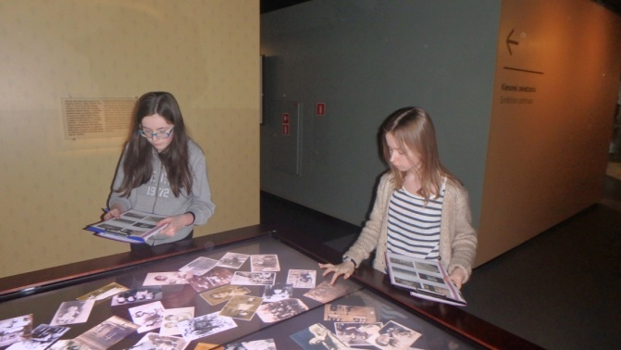 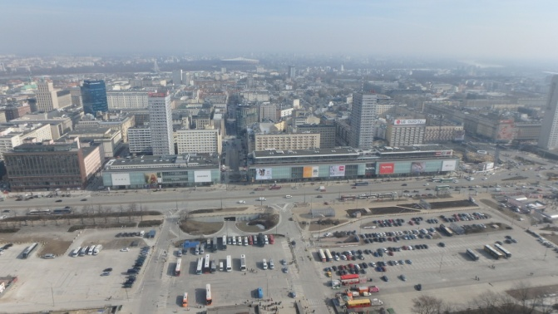

- 8 czerwca uczniowie naszej szkoły wyruszyli na **wycieczkę** **do Puław, Kazimierza Dolnego i Kozłówki (Pałac Książąt Czartoryskich**, park w Puławach, **zabytki Kazimierza nad Wisłą**, spichlerze, bulwar nad Wisłą, Sanktuarium p.w. Zwiastowania NMP przy klasztorze OO. Reformatów dawna dzielnica żydowska, rynek z kamieniczkami i zabytkową studnią i panorama miasteczka). Ostatnim przystankiem był **zespół pałacowo-parkowy w Kozłówce** - rezydencji arystokratycznego rodu Zamoyskich (zbiory Muzeum Zamoyskich -kolekcję malarstwa, rzeźby i rzemiosła artystycznego).

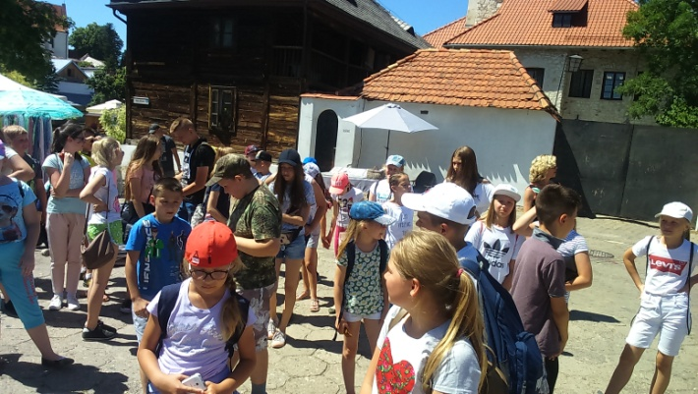  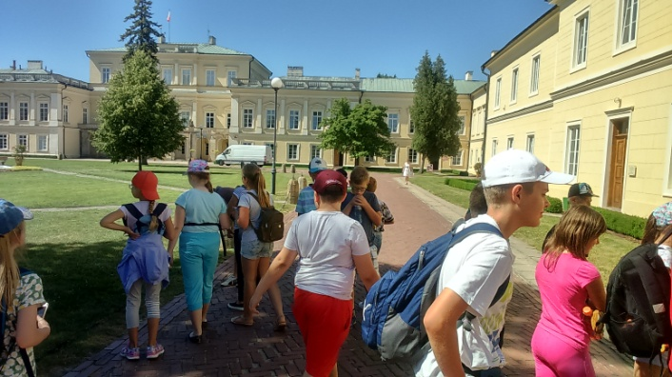

- 26 czerwca uczniowie SP w Uhowie uczestniczący w projekcie "Lato w mojej szkole" wyjechali na jednodniową **wycieczkę do Tykocina,** gdzie zwiedzali zabytkową, obecnie odnawianą **synagogę** i najstarszy (bo z XVI w.), najnowszy (bo rozpoczęto jego odbudowę 8 lat temu) i największy (bo większych w okolicy brak) **zamek** na Podlasiu.

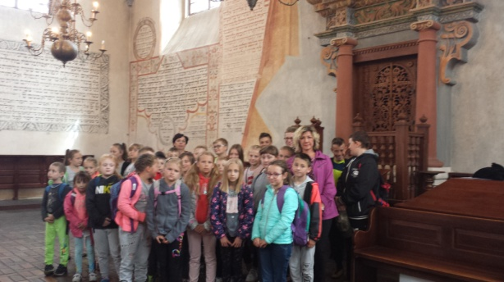 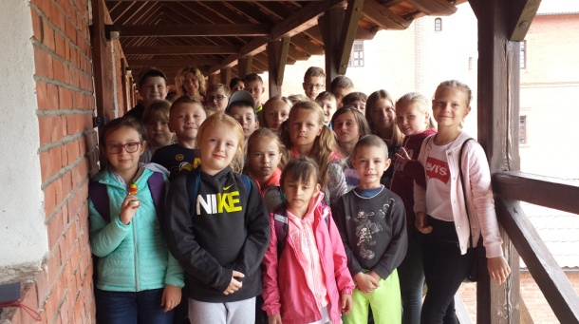

- 28 czerwca w ramach wyżej wymienionego projektu uczniowie zwiedzili zabytkową nigdy niezdobytą **twierdzę w Ossowcu** znaną z 6,5-miesięcznej obrony podczas [I wojny światowej](https://pl.wikipedia.org/wiki/I_wojna_%C5%9Bwiatowa). Na początku XX wieku zaliczana była do najnowocześniejszych twierdz świata.

- w dniu 24 września uczniowie klas VI – VIII pod opieką wychowawców wyruszyli na **wycieczkę do Białegostoku**. Pierwszym punktem wyprawy była **lekcja historyczna w  Muzeum Pamięci Sybiru**, a następnym **seans filmowy pt. „Dywizjon 303 - historia prawdziwa”**.

Spotkanie z pasjonatem historii

W dniu 19 kwietnia szkołę odwiedził nasz absolwent, pasjonat historii - Kamil Raciborski. Spotkał się z uczniami kl. 0 - VI i w bardzo ciekawy sposób przedstawił okoliczności odzyskania przez Polskę niepodległości w 1918r. oraz przybliżył fragmenty historii Polski. Uczniowie z wielkim zainteresowaniem słuchali opowieści Kamila, chętnie pytali o szczegóły i odpowiadali na zadawane przez niego pytania. Spotkanie odbyło się w ramach realizacji szkolnego programu "Rok dla Niepodległej".

## [Spotkanie "Patriotyzm słowem malowany"](http://spuhowo.superszkolna.pl/wiadomosci/1/wiadomosc/283325/spotkanie_patriotyzm_slowem_malowany)

 10 maja w Szkole Podstawowej  w Uhowie miało miejsce wydarzenie, którym nasza mała społeczność włączyła się w obchody setnej rocznicy Odzyskania Niepodległości przez Polskę. Przybyliśmy na nie ubrani w narodowe biało-czerwone stroje ozdobione okolicznościowymi własnoręcznie wykonanymi kotylionami (przy nieocenionej pomocy pani Beaty Goździk). W naszej małej uroczystości uczestniczyli również rodzice i mieszkańcy Uhowa. Głównym tematem spotkania było rozumienie patriotyzmu przez dzieci i młodzież. Młodsi i starsi uczniowie wypowiadali się na ten temat, wykonując piękne ilustracje, recytując swoje wiersze czy przytaczając własne przemyślenia o pojmowaniu miłości do ojczyzny dawniej i dziś. W przerwach między prezentacjami wspólnie wykonywaliśmy pieśni legionowe. W przedsięwzięciu tym wspierali nas życzliwie pracownicy Wiejskiego Domu Kultury – pan Łukasz Romanowicz i Filii Bibliotecznej w Uhowie – pani Marta Mierzwińska, która przygotowała okolicznościową wystawę czytelniczą poświęconą niepodległościowej literaturze patriotycznej . Była to piękna i użyteczna lekcja patriotyzmu a zarazem nasz skromny, ale z serca płynący hołd dla Niepodległej. Ze spotkania powstał film znajdujący się w zasobach szkoły, a scenariusz imprezy został zgłoszony na Wojewódzki Konkurs Metodyczny „Rok Niepodległości” organizowany przez CEN w Suwałkach pod patronatem Podlaskiego Kuratora Oświaty i Wojewody Podlaskiego. Jego autorka otrzymała podziękowanie od organizatorów wraz z pamiątkową nagrodą.

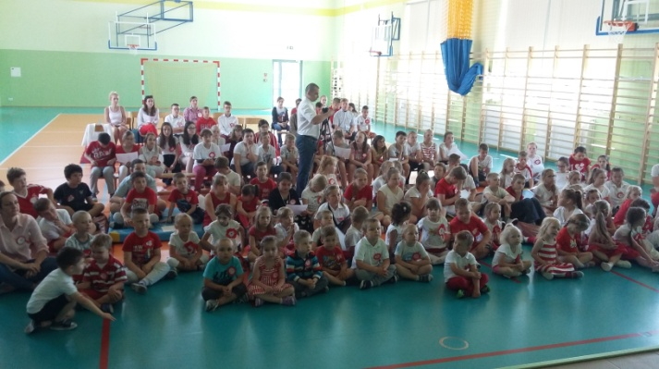 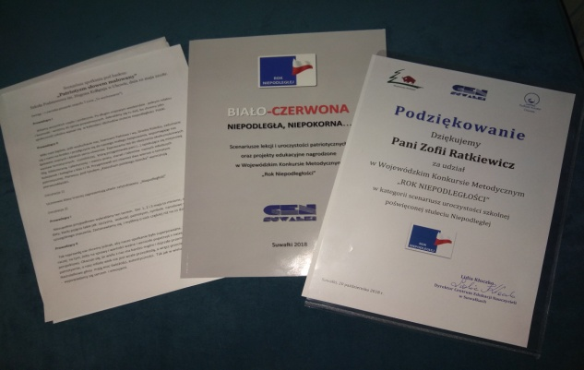

Noc z historią

11 maja 2018r. dzieci z klas IV – VII pod opieką wychowawców spędziły noc w szkole w ramach przedsięwzięcia pod hasłem „Noc z historią”. Pierwszym punktem była gra „Milionerzy w Uhowie – szlakiem historii”, gdzie uczniowie odpowiadali na pytania dotyczące odzyskania niepodległości przez Polskę oraz historii naszej szkoły. Następnie odbyły się gry i zabawy na sali gimnastycznej. Następnie wspólnie rywalizowaliśmy w grze planszowej „Kocham Cię, Polsko”.

